السيد الأستاذ الدكتور / نائب رئيس الجامعة
لشئون خدمة المجتمع وتنمية البيئة
تحية طبية ..... وبعد
يطيب لنا أن نتقدم لسيادتكم بأطيب الأمنيات وأرق التحيات ، ونتشرف بأن نعرض على سيادتكم تقرير قافلة كلية الاقتصاد المنزلي جامعة المنوفية. تحت رعاية وإشراف السيد الاستاذ الدكتور/ عبد الرحمن الباجوري مستشار نائب رئيس الجامعة لشئون خدمة المجتمع وتنمية البيئة. والمتجهة الى مدرسة الشهيد فتحي سعد الجمسي الاعدادية المشتركة بقرية سبك الأحد – مدنية أشمون - محافظة المنوفية وذلك يوم الاربعاء الموافق 10/11/2021 ضمن فعاليات الأسبوع الثقافي البيئي للكلية بعنوان التنمر الإلكتروني (أسبابه – أنواعه – أساليب علاجه) .

بإشراف فني ومشاركة:
- أ.د/ سهام عزيز السيد خضر أستاذ ووكيل الكلية لشئون خدمة المجتمع وتنمية البيئة.
- د/ هناء سعيد ابراهيم سلامة مدرس بقسم إدارة المنزل والمؤسسات بالكلية .

" وتفضلوا سيادتكم بقبول وافر التحية والتقدير،،،،

وكـيــل الكـليـة
لشئون خدمة المجتمع وتنمية البيئة عمـيد الكـلية

(أ.د / سهام عزيز السيد خضر ) (أ.د/ شريف صبري رجب )

تحريرا في : / / 2021
تقرير القافلة المتكاملة
مقــدمة :-
إيمانا منا بأهمية القوافل الإرشادية وما يترتب عليها من أثر ايجابي في تنمية المجتمع فقد تم تنفيذ قافلة إرشادية من كلية الاقتصاد المنزلي والمتجهة الى مدرسة الشهيد فتحي سعد الجمسي الاعدادية المشتركة بقرية سبك الأحد – مدنية أشمون - محافظة المنوفية وذلك يوم الاربعاء الموافق 10/11/2021 م.
الأهــداف :-
- تعريف الفئة المستهدفة بالتنمر الإلكتروني وأسبابه.
- عرض آثار التنمر الإلكتروني على الفرد والأسرة والمجتمع.
- تقديم أساليب علاج التنمر الإلكتروني وكيفية التعامل معه.
- تقديم مجموعة من النصائح للمتنمر عليهم.
المستهدفون :-
- طلاب المدرسة - مدير المدرسة .
– الأخصائيين – المدرسين .
مكان القافلة ومدة التنفيذ:-
مدرسة الشهيد فتحي سعد الجمسي الاعدادية المشتركة بقرية سبك الأحد – مدنية أشمون
محافظة المنوفية وذلك يوم الاربعاء الموافق 10/11/2021 م.
- (يوم واحد) من الساعة التاسعة صباحا حتى الثانية عشر ظهراً .
أسماء السادة أعضاء هيئة التدريس المشاركين في القافلة: -
- أ.د/ سهام عزيز السيد خضر أستاذ ووكيل الكلية لشئون خدمة المجتمع وتنمية البيئة.
- د/ هناء سعيد ابراهيم سلامة مدرس بقسم إدارة المنزل والمؤسسات بالكلية .
أسماء المشاركين من جهات أخرى: -
- فريق إدارة الإعلام .
فريق إدارة القوافل . وكـيل الكـلية
لشئون خدمة المجتمع وتنمية البيئة
(أ.د / سهام عزيز السيد خضر )
الأنشطة التي قامت بها كلية الاقتصاد المنزلي

الأنشطة التي تم تنفيذها:-

التنمر الإلكتروني هو :
استغلال الإنترنت والتقنيات المتعلقة به بهدف إيذاء أشخاص آخرين بطريقة متعمدة ومتكررة وعدائية، وذلك باستخدام التقنيات الرقمية، ويحدث على وسائل التواصل الاجتماعي ومنصات المراسلة، ومنصات الألعاب والهواتف المحمولة، وهو سلوك متكرر يهدف إلى إخافة أو استفزاز المستهدفين به أو تشويه سمعتهم. وأصبحت هذه الظاهرة شائعة في المجتمع وخاصة بين فئة الشباب، ومن الأمثلة عليه :
- نشر الأكاذيب عن شخٍص ما أو نشر صور محرجة له على وسائل التواصل الاجتماعي.
- إرسال رسائل أو تهديدات مؤذية عبر منصات المراسلة.
- انتحال شخصية شخٍص ما وإرسال رسائل جارحة إلى الآخرين.
غالباً ما يحدث التنمر وجهاً لوجه (المُباشر)
لكن التنمر الإلكتروني يترك بصمة رقمية - وسجلا يمكن الاستفادة منه ويقدم الأدلة للمساعدة في إيقاف الإساءة.
يوجد عدّة تصرفات تندرج تحت أنواع للتنمر الإلكتروني، ولكن قد نكون لا نعلم أن هذه التصرفات تعتبر تنمرًا، وأنواع التنمر هي:
الاستبعاد والاستثناء:
هو عدم دعوة شخص عمدًا إلى حدث ما وتركه خارجًا، ومثال لذلك عدم دعوة شخص ما لمجموعة تضم أصدقاءه، أو استبعاده من بعض المحادثات والرسائل التي تضم أصدقاءه.
التحرش: هو إرسال رسائل تهديد باستمرار تؤذي الشخص المتنمر عليه وتقصد عمدًا إلحاق الضرر به، وتندرج تحت هذا البند العديد من أنواع التنمر.
الخداع: هو محاولة كسب المتنمر لثقة الشخص المتنمر عليه وإيهامه وإشعاره بالثقة للحصول على أسراره ومعلوماته الخاصة ثم مشاركتها مع أشخاص آخرين أو نشرها على شبكة الإنترنت.
انتحال الشخصية:
هو أن يُنشأ المتنمر حساب وهمي باسم الشخص المتنمر عليه على شبكات التواصل الاجتماعي وإدراج عليه بعض الأمور المحرجة له وغير اللائقة والتي تضره بشكلٍ كبير، كما قد يُنشر بعض الإهانات التي تُسبب دمار سمعته.
الإهانة المباشرة: هو أن يُهين المتنمر الشخص المتنمر عليه مباشرة من خلال إرسال الألفاظ النابية أو الإهانات مباشرة إليه بطريقة هجومية لتحريضه على الرد بشكل مسئ وذلك بطريقة علنية أو خاصة.
التنكّر:
هو أن يُنشأ المتنمر حساب باسم وهمي بقصد إخفاء هويته الحقيقية للتنمر على شخص ما عبر الإنترنت، وعادةً ما يكون المتنمر عليه يعرف الشخص المتنمر معرفة شخصية.
التصيّد:
هو نشر تعليقات مُزعجة أو شتائم للآخرين بشكلٍ متعمّد عبر شبكة الإنترنت بقصد الإضرار بهم واستفزازهم لحملهم على الرد بنفس الطريقة المسيئة.
وهناك عدّة أسباب للتنمر الإلكتروني بين شخصية وأسرية وغيرها، نذكرها فيما يأتي:
أسباب شخصية:
تشمل العمر، والجنس، والرفاهية، والتعاطف، ومدة استخدام شبكة الإنترنت، والسلوك الاجتماعي.
أسباب أسرية:
تشمل العلاقة بين أعضاء الأسرة، والحالة الاقتصادية والاجتماعية للأسرة، إضافةً إلى دعم الوالدين والإشراف الأبوي.
أسباب مدرسية:
يشمل ذلك نوع وبيئة وثقافة المدرسة وإدارتها، وجودة التدريس، وعلاقة الطالب بمعلميه، إضافةً إلى السلامة المدرسية ومستوى أمن الإنترنت.

أضرار التنمر الإلكتروني:
يحدث التنمر الإلكتروني العديد من الأضرار الكبيرة، والتي تؤثر على الفرد والمجتمع بأشكال مختلفة، ندرجها تفصيلًا فيما يأتي:
أولاً: آثار التنمّر الإلكتروني على الفرد:
قلة احترام الذات: يُسبب تدني ثقة الفرد بنفسه ويقل احترامه لذاته خاصةً عندما يتنمر عليهم المتنمر بسبب مظهر أجسادهم أو ملامحهم، ممّا يجعلهم يشعرون بأنّهم أقل جاذبيّة ممن حولهم ويُشعرهم بالخجل ويُقلل من تفاعلهم مع الآخرين.
الاكتئاب:
يُسبّب القلق والتوتر للضحية ويجعله يشعر بأنّه غير سعيد، مما يزيد شعوره بالحزن والاستياء وهذا يؤدي إلى شعوره بالاكتئاب وبالتالي يؤثر في صحته العقلية، خصوصًا أنّ الضحية يخاف من التحدّث حول تعرّضه للتنمر حتى لا يتعرّض للسخرية ممن حوله.
أمراض جسدية:
قد يُسبّب التنمر بعض الأمراض كالصداع والأرق وألم الصدر وبعض الأمراض الجلدية وغيرها من الأعراض التي تؤدي وتُقلل من احترام الفرد لذاته.
أفكار الانتحارية:
شجّع التنمّر الأفكار الانتحارية لدى بعض الضحايا والتي تُسبّب شعورهم باليأس بسبب تعرضّهم للمضايقات المستمرة عبر شبكة الإنترنت مما يجعله يشعر أنّ الموت هو المهرب الوحيد له.
ثانياً : آثار التنمّر الإلكتروني على المجتمع:
- أدّى وجود ثورة في أساليب التواصل الإلكتروني إلى تزايد القلق في المجتمع بسبب تعرّض المراهقين بشكلٍ خاص إلى التنمر الإلكتروني الذي يزيد من قلق المجتمع، وقد يؤدي إلى سوء معاملة الأسرة للأطفال المراهقين.
- أدى تعرض الطلاب إلكترونيًا إلى التنمر المدرسي، وإلى تقليل تطور الطلاب الأكاديمي والعاطفي والاجتماعي.
- يُعدّ التنمّر الإلكتروني من التحديات التي ظهرت وأثّرت على المجتمع خاصةً بعد تطور العصر الرقمي، وتحتاج إلى يقظة مستمرة وعلى المجتمع أن يطوّر وعيه بهذا الأمر وأثره عند وقوعه على الضحايا.
أساليب علاج التنمر الإلكتروني:
لتعدد مصادر التنمر الإلكتروني مثل المدرسة، المجتمع، المحيط القريب، كان على كل جهة ذات علاقة بالأمر وضع تعريف يتناسب وطبيعة الفئة العمرية والبيئة المحيطة، فالأسرة تعرف أبنائها على التنمر بأسلوب يفهمه الأبناء، وعلى قواعد ضبط استخدام الإنترنت وآلية التواصل مع الآخرين من خلال برامج التواصل المختلفة، كذلك المدرسة يجب أن تقوم بدورها اتجاه التنمر الإلكتروني، بالإضافة إلى لجان التنمية الاجتماعية والجمعيات التعاونية:
أولاً: دور المدرسة:
- تدريب الكوادر المدرسية المختلفة على الحالات التي قد تنجم عن حدوث التنمر الإلكتروني.
- إعداد البرامج التوعوية الثقافية .
التي تشرح ماهية التنمر الإلكتروني.
- الاستفادة من البرنامج الصباحي (الإذاعة المدرسية) في التعريف بالتنمر الإلكتروني.
دور أولياء الأمور:
- مراقبة الأبناء عند استخدامهم للأجهزة الإلكترونية وبرامج التواصل المختلفة.
- استعراض المواقع الإلكترونية التي يزوروها الأبناء باستمرار والتعرف على ماهية المادة التي تقدمها تلك المواقع.
- وضع قوانين أسرية يمكن لها الحد من حدوث حالات تنمر إلكتروني مثل عدم الحديث مع اشخاص مجهولين، عدم فتح أية رسالة من جهة مجهولة.

- إعداد البرامج التوعوية والثقافية التي تشرح ماهية التنمر الإلكتروني وخطورته على الفرد والمجتمع.
- تفعيل دور لجان التنمية الاجتماعية والجمعيات التعاونية للحد من مخاطر انتشار التنمر الإلكتروني .
- تدريب الكوادر الشابة في مختلف المؤسسات التربوية على التعامل الأمثل مع الحالات الناتجة عن التنمر الإلكتروني .
- تعزيز دور أولياء الأمور للعمل الإيجابي حيال حالات التنمر الإلكتروني المختلفة .
- العمل المستمر على وضع وتفعيل القوانين التي من شأنها الحد من انتشار التنمر الإلكتروني داخل المجتمع المصري .
- التعاون مع الجهات ذات العلاقة مثل المعاهد المتخصصة والجامعات في إقامة الندوات .
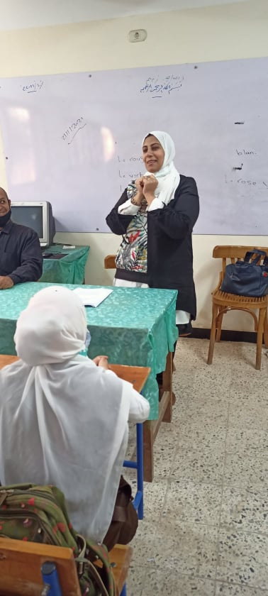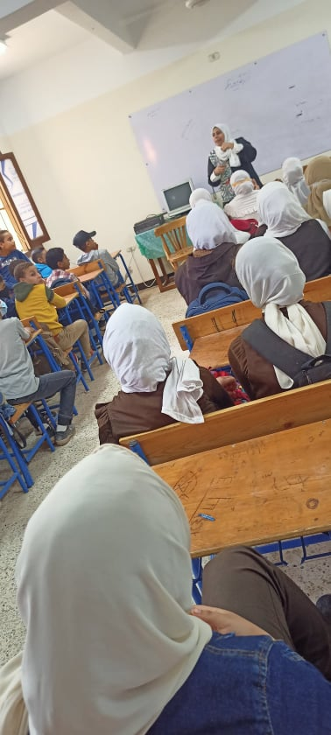

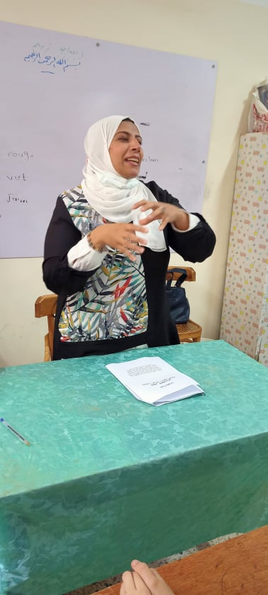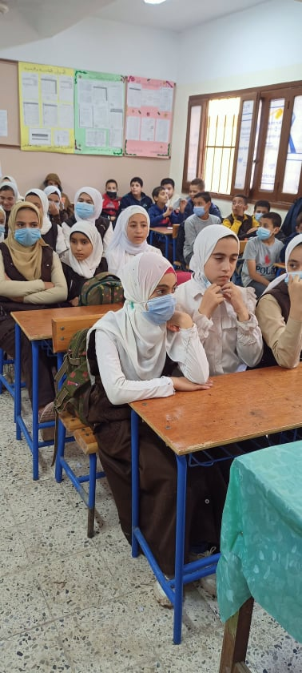

الانجازات :
- تعريف الفئة المستهدفة بالتنمر الإلكتروني وأسبابه.
- عرض آثار التنمر الإلكتروني على الفرد والأسرة والمجتمع.
- تقديم أساليب علاج التنمر الإلكتروني وكيفية التعامل معه.
- تقديم مجموعة من النصائح للمتنمر عليهم .
التوصيات:-
تم دعم الحاضرين بعدة نصائح لعلاج التنمر الإلكتروني من أهمها :
- نشر الوعي بخطورة التنمر الإلكتروني بين أفراد المجتمع من خلال برامج توعوية.
- الطلب من المتنمر أنْ يتوقّف تمامًا عمّا يفعله ويُمكن التدرّب على ذلك مع شخص آخر يثق به مثل صديق مقرّب .
- المحافظة على الدليل الذي يُثبت تعرضه للتنمر الإلكتروني وهذا يكون بأخذ لقطة شاشة وحفظها وعرضها على شخص يُمكنه مساعدته، ويُمكن استخدامها في حال تفاقمت الأمور.
- حظر الأشخاص المتنمرين على تطبيقات التواصل الاجتماعي، كما يُمكن الإبلاغ عنهم للتخلّص من مضايقاتهم، أمّا في حال كانت التهديدات تتعلّق بالتسبب بإيذاء جسدي فيجب في هذه الحالة الاتصال بالشرطة.
الصعوبات : لا يوجد
استمارة تقيم الأداء:
عناصر التقييم | ملائم | غير ملائم | إلى حد ما
مدى ملائمة التوقيت لتقديم الخدمة | 98% | ــــ | 2%
مدى الاستفادة من الخدمة | 98% | ــــ | 2%
مستوى الرضا عن الخدمة | 100% | ــــ | -
مستوى كفأه مقدمي الخدمة | 100% | ــــ | -
مدى ملائمة المكان لتقديم الخدمة | 100% | ــــ | -
مدى توافر التسهيلات لتقديم الخدمة | 100% | ــــ | -
مستوى الإعداد والتنظيم | 100% | ــــ | -
مدى الحاجة لتكرار تقديم الخدمة | 100% | ــــ | -
معدل الإقبال على الخدمة | 97% | ــــ | 3%
مدى مناسبة الوقت المستغرق للحصول على الخدمة | 98% | ــــ | 2%
وكـيل الكـلية
لشئون خدمة المجتمع وتنمية البيئة عميد الكلية
(أ.د / سهام عزيز السيد خضر ) (أ.د/ شريف صبري رجب )

